

# **«А-Спектр»**

## Программно-дидактический комплекс для занятий с детьми с аутизмом и нарушениями интеллекта

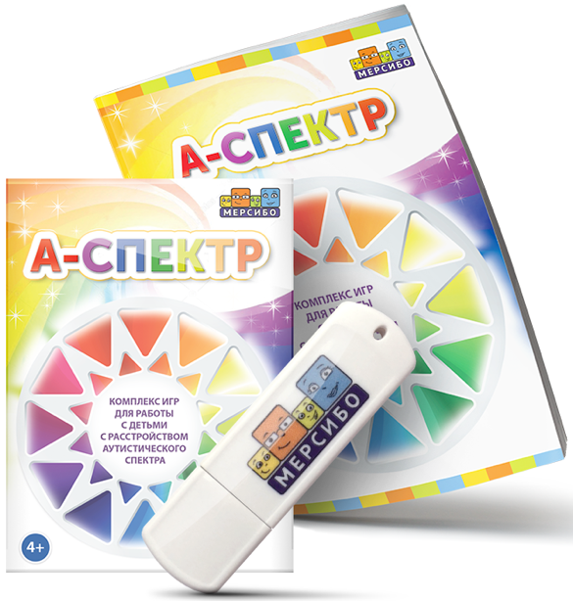

В комплексе 20 игр, основанных **на прикладном анализе поведения**.

Занятия с ними помогут ребенку лучше ориентироваться в пространстве, запоминать предметы окружающей среды, выделять значимые звуковые сигналы, снизить уровень тревожности, развить навык «узнавания» объектов и другие навыки социально-бытовой жизни.

Комплекс понадобится дефектологам.

**3 главных преимущества комплекса**

1. Снижает монотонность занятий и нагрузку на специалиста.
2. Снижает сенсорную нагрузку на детей и помогает им удерживать внимание на задании.
3. Учитывает мотивационные особенности каждого ребенка.

**Комплекс предназначен для детей с РАС разного возраста и уровня развития, в том числе для:**

* неговорящих детей,
* детей, которые не понимают обращенной речи,
* детей с нарушениями интеллекта и сенсорными расстройствами.

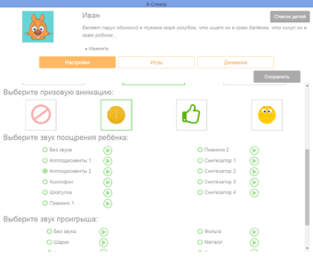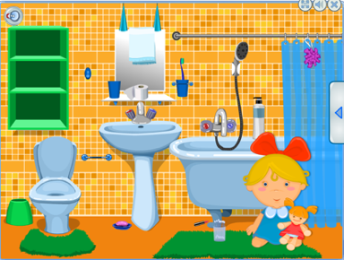

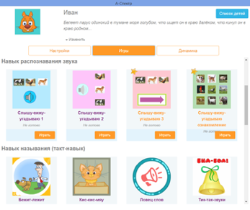

**«А-Спектр»** разработан с учетом ФГОС нового поколения. Подходит для использования на компьютерах, ноутбуках, интерактивных досках, экранах и столах под управлением ОС Windows 8 и выше.

Комплекс находится в Реестре отечественного ПО (регистрационный номер 14414).

Подробная информация на сайте https://mersibo.ru/shop/a-spektr

## **Заказ версии:**

Позвоните по тел. 8 (800) 775-47-36 (звонок бесплатный) или напишите на alicebondar@mersibo.ru. Наш сайт – mersibo.ru